Всероссийская олимпиада школьников 2025-2026 учебный год
Муниципальный этап
Информатика
Направление «Робототехника»
9-11 классы
Структура: 5 тестовых заданий и 10 кейс‑заданий.

Часть I. Тестовые задания.
1. Что измеряет ультразвуковой датчик HC‑SR04?
A. Напряжение источника питания робота
B. Расстояние до препятствия по времени полёта звука
C. Освещённость поверхности фотодиодом
D. Положение магнитных меток на полу
Ответ _________

2. Зачем используют ШИМ (PWM) при управлении коллекторным двигателем постоянного тока?
A. Для плавного изменения среднего напряжения на двигателе за счёт скважности импульсов
B. Для постоянной смены полярности без изменения скорости
C. Для измерения тока двигателя
D. Для увеличения крутящего момента без изменения скорости
Ответ _________

3. Какой драйвер чаще всего применяют для управления шаговым двигателем NEMA17 в проектах на Arduino?
A. A4988
B. L298N
C. ULN2003
D. TIP120
Ответ _________

4. Если увеличить число зубьев у ведомого колеса при неизменном ведущем, угловая скорость ведомого…
A. Увеличится
B. Уменьшится
C. Не изменится
D. Сначала увеличится, затем уменьшится
Ответ _________

5. Какой цифровой пин Arduino UNO соответствует внешнему прерыванию INT0?
A. D2
B. D3
C. D13
D. A0
Ответ _________

Часть II. Кейс‑задания.
6. Реализуйте на Arduino линейный регулятор по ПИД для следования по линии, используя 5 ИК‑датчиков (A0…A4). Считать позицию линии в диапазоне −2..+2, задать базовую скорость 120 (ШИМ 0..255), коэффициенты Kp=18, Ki=0.02, Kd=9. Выведите рассчитанное управляющее воздействие U и текущую ошибку в Serial. Драйвер моторов – L298N (ENA/IN1/IN2 и ENB/IN3/IN4). Приложите рабочий код.
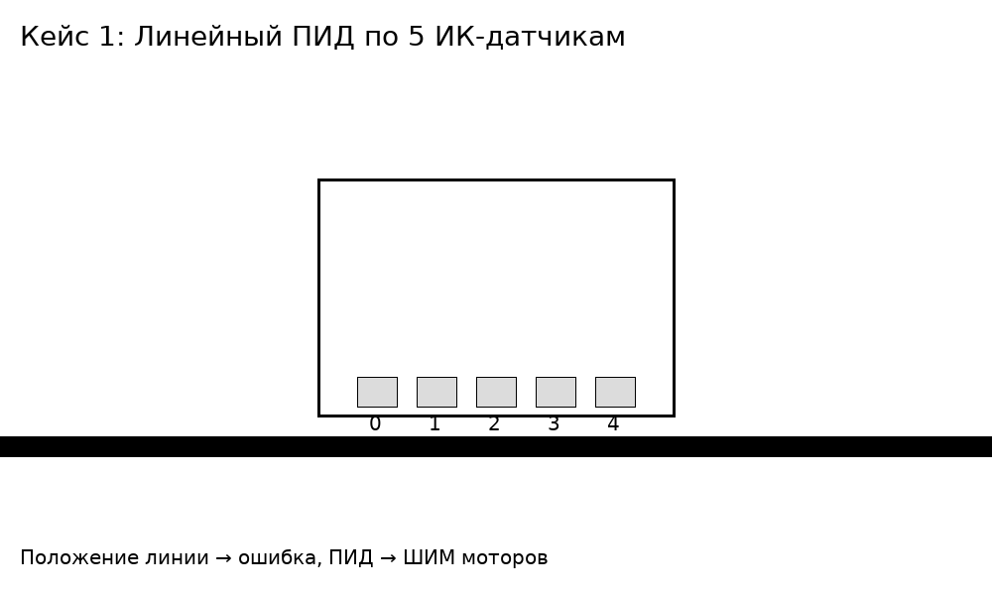

7. Дифференциальная платформа: радиус колеса r=0.05 м, база L=0.30 м. Левое колесо вращается с угловой скоростью ωL=8 рад/с, правое – ωR=4 рад/с. За время t=6 c определить радиус траектории центра робота R и поворот Δθ (рад). Укажите формулы и итоговые значения.
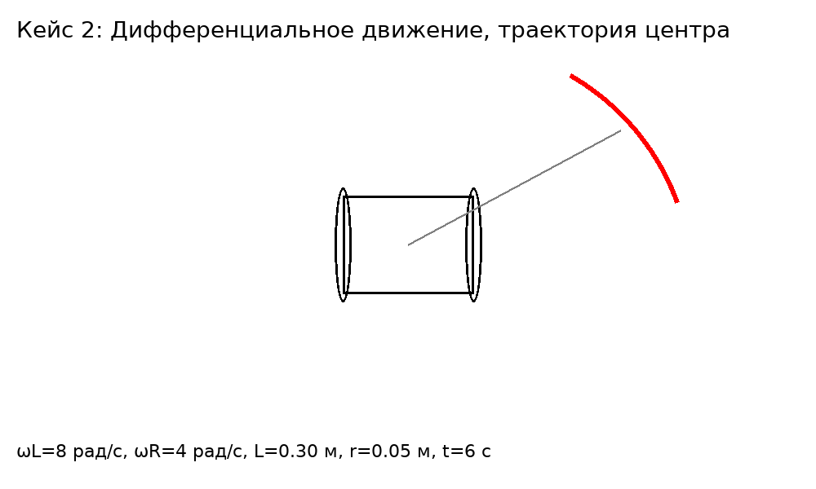

8. Одометрия. Диаметр колеса D=0.12 м. Энкодер даёт CPR=360 импульсов на оборот (учитывайте уже готовую раскодировку). За 10 с левое колесо дало +1800 импульсов, правое – +2200. Оценить пройденный путь, изменение ориентации робота и приблизительные координаты (x, y), если изначально (0,0,0). База L=0.30 м.
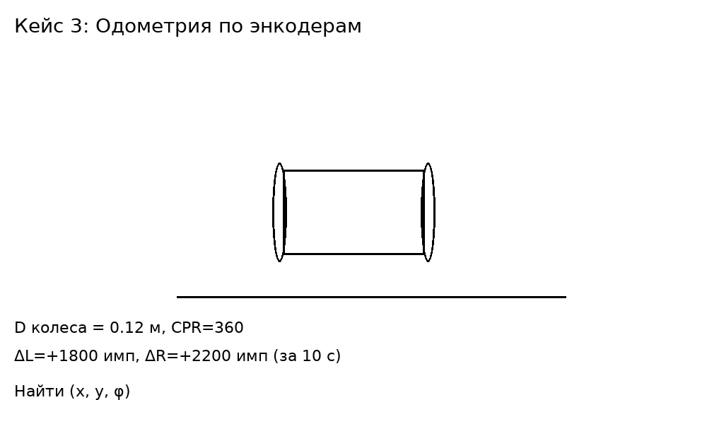

9. Планарный манипулятор 2 DOF: длины звеньев l1=0.18 м, l2=0.12 м. Углы заданы в градусах: θ1=30° относительно оси X, θ2=45° относительно первого звена. Найти координаты конца эффектора (x, y).
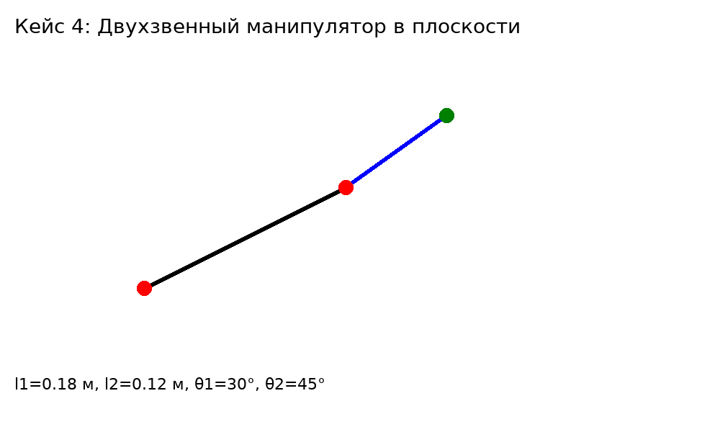

10. Схема: кнопка (INPUT_PULLUP) и драйвер L298N. Напишите скетч, который при нажатой кнопке включает вращение двигателя вперёд со скоростью 60% ШИМ, а при отпускании — активно тормозит (оба входа в «0»). Покажите настройку пинов и логику антидребезга.
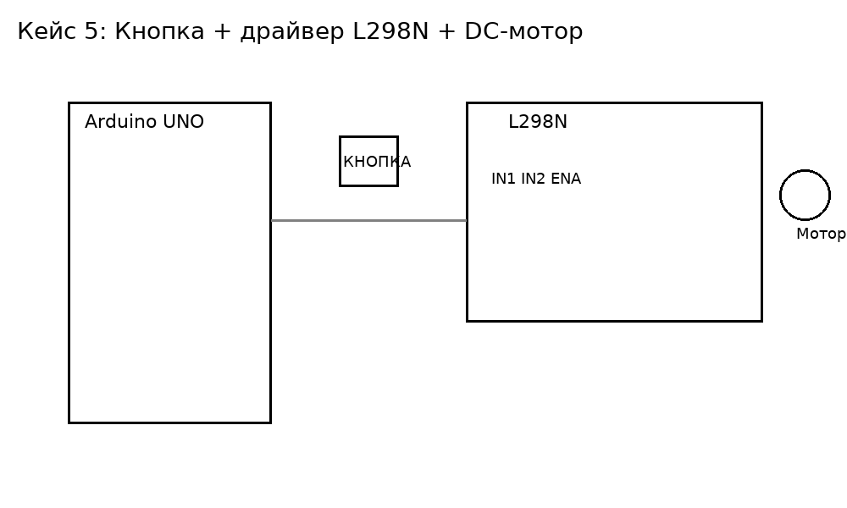

11. Датчик HC‑SR04. Реализуйте функцию measureDistance(), которая возвращает расстояние в см как медиану из 5 измерений, используя таймаут 30 мс в pulseIn(). Выведите измерение раз в 200 мс.
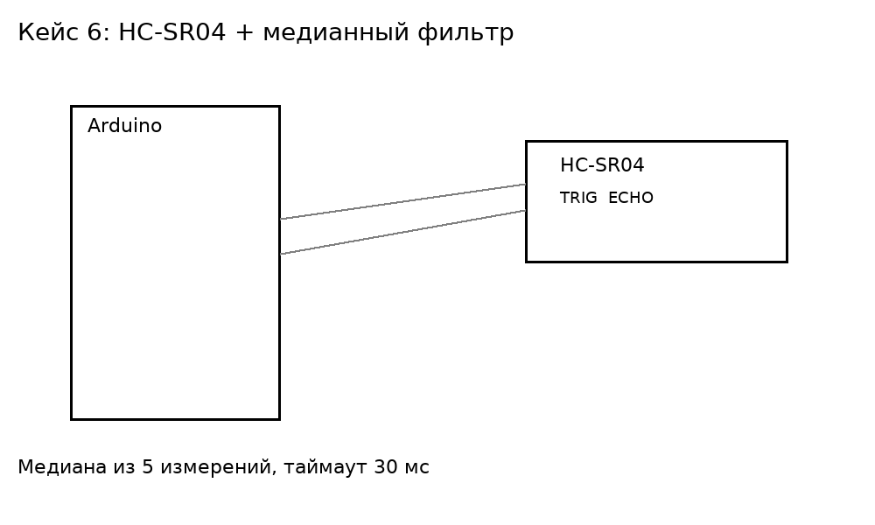

12. Адресная лента WS2812B (50 диодов) и кнопка. По каждому нажатию меняйте цвет всей ленты циклически по 5 предопределённым цветам (например: красный, зелёный, синий, жёлтый, пурпурный). Продемонстрируйте простую защиту от дребезга.
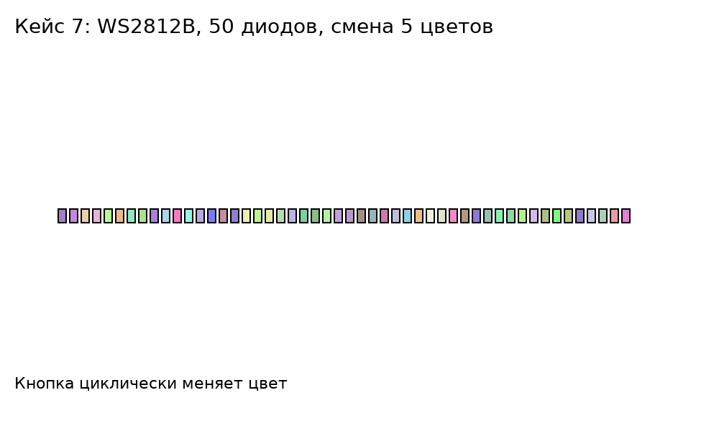

13. Штриховая разметка позиций на полу: после калибровочного блока стоит зелёная разделительная полоса, затем 6 чёрно‑белых полос (белый=0, чёрный=1). Какое максимальное количество различных позиций товаров можно закодировать? Обоснуйте.
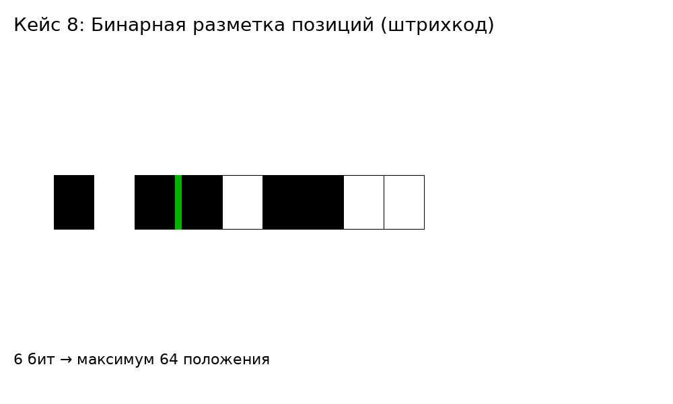

14. Многоступенчатая зубчатая передача: три пары на общих валах (компаунд). Пары: Z1=12→Z2=36; Z3=10→Z4=40; Z5=15→Z6=45. Входной вал вращается с частотой 12 об/мин. Сколько оборотов сделает выходной вал за 90 секунд? Покажите расчёт общего передаточного отношения.
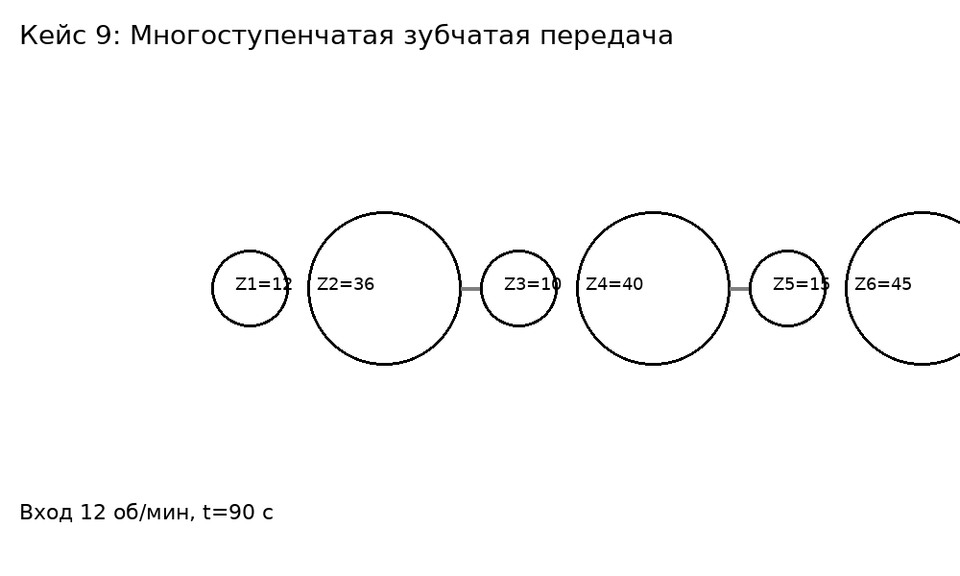

15. Реализуйте ПИД-регулятор скорости DC‑мотора по данным инкрементного энкодера: целевая скорость 150 RPM. Энкодер A — D2 (INT0), B — D3 (INT1). Драйвер — L298N (ENA/IN1/IN2). Период расчёта PID — 50 мс, ограничить ШИМ 0..255. Выведите в Serial: t, target, rpm, U. Приложите полный код.
